Лабораторная работа №7
Администрирование сетевых подсистем
Машков Илья Евгеньевич
Содержание

1 Цель работы
Получить навыки настройки межсетевого экрана в Linux в части переадресации портов и настройки Masquerading.

2 Задание
- Настройте межсетевой экран виртуальной машины server для доступа к серверу по протоколу SSH не через 22-й порт, а через порт 2022.
- Настройте Port Forwarding на виртуальной машине server.
- Настройте маскарадинг на виртуальной машине server для организации доступа клиента к сети Интернет.
- Напишите скрипт для Vagrant, фиксирующий действия по расширенной настройке межсетевого экрана. Соответствующим образом внести изменения в Vagrantfile.

3 Выполнение лабораторной работы

3.1 Создание пользовательской службы firewalld
На основе уже существующего файла с описанием ssh создаю свой, но перед этим просматриваю изначальное содержание. Тут мы видим версию xml, кодировку utf-8, протокл tcp и порт 22, а также базовое описание SSH (рис. [??]).
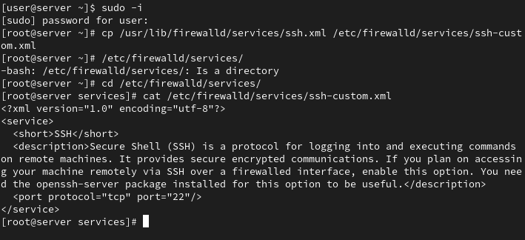
Содержимое файла ssh-custom.xml
Затем меняю описание файла и меняю порт с 22-го на 2022-ой (рис. [??]).
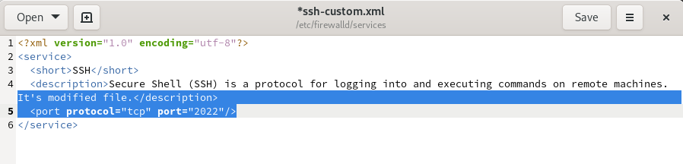
Редактирование ssh-custom.xml
Просматриваю список доступных служб межсетевого экрана (рис. [??]).
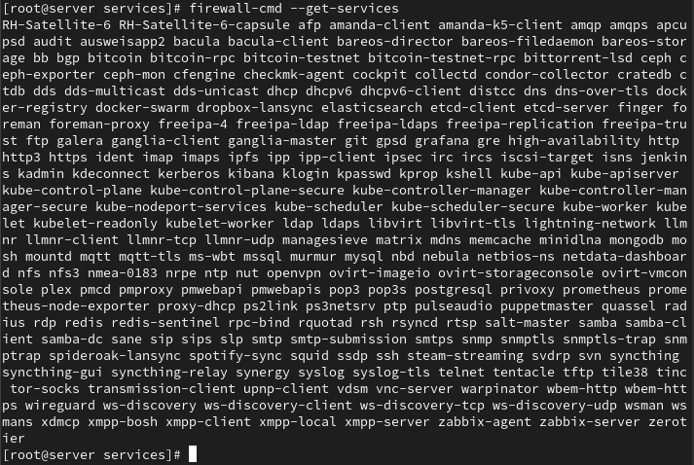
Список доступных служб
Перезагружаю правила и вновь вывожу список имеющихся и активных служб, где мы видим наши dhcp, dns, http, https, mysql и ssh службы (рис. [??]).
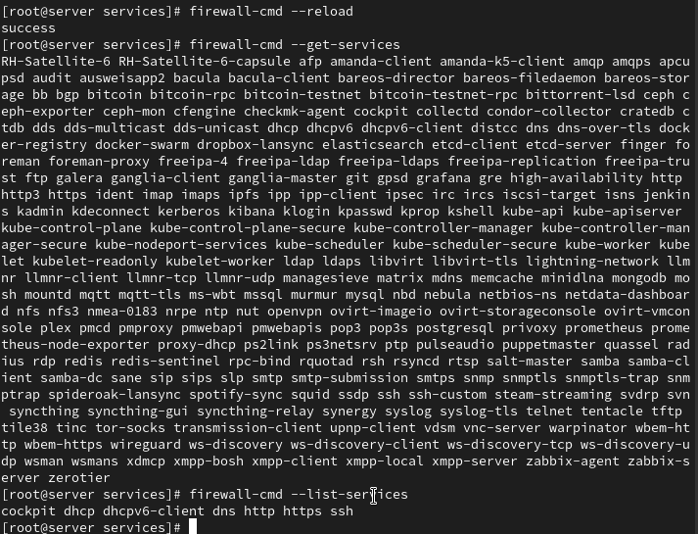
Список доступных и активных служб
Затем добавляем нашу модифицированную ssh-службу и выводим список активных служб, где можем увидеть, что она активна (рис. [??]).
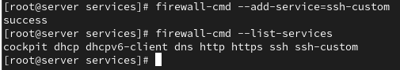
Добавление кастомной ssh-службы
Презагружаем правила межсетевого экрана и добавляем переадресацию с порта 2022 на 22(рис. [??]).
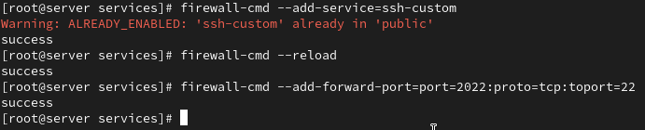
Перезагрузка правил и перенаправление портов
С машины client пытаюсь выйти в интернет, но получаю отказ (рис. [??]).
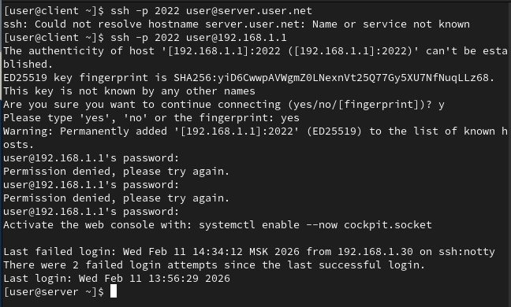
Попытка выхода в сеть с клиента

3.2 Настройка Port Forwarding и Masquerading
Смотрю, активирована ли функция перенаправления IPv4-пакетов. Вижу, что она не активирована на уровне ядра (рис. [??]).
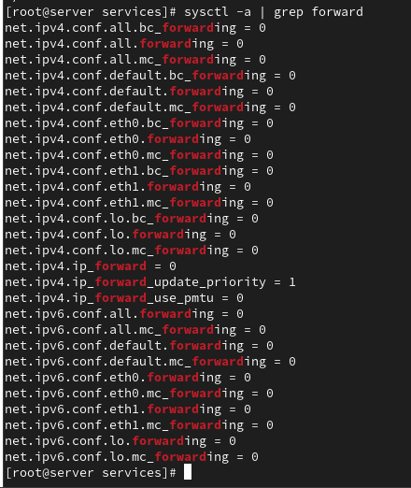
Перенаправление IPv4-пакетов
Включаю эту функцию и проверяю, что она работает (рис. [??]).
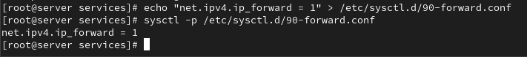
Включение перенаправления IPv4-пакетов
Затем включаю маскарадинг на сервере (рис. [??]).
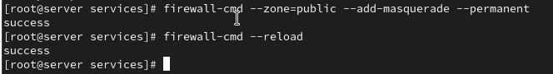
Включение маскарадинга на сервере
После этого снова совершаю попытку выхода в интернет, но в доступе мне отказано (рис. [??]).
Попытка выхода в интернет №2

3.3 Внесение изменений в настройки внутреннего окружения виртуальной машины
Вношу изменения в настройки внутреннего окружения путём добавления конфиговских файлов межсетевого экрана (рис. [??]).
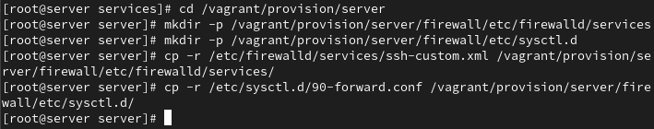
Коррекция настроек внутреннего окружения
Создаю файл скрипта firewall.sh (рис. [??]).
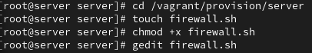
Создание скрипта
Заполняю файл скриптом, который будет повторять все действия из этой лабы при запуске машины server (рис. [??]).
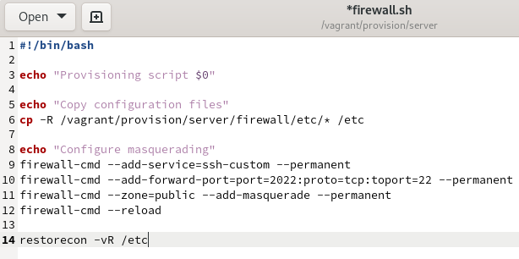
firewall.sh
Для отработки скрипта вношу изменения в Vagrantfile (рис. [??]).
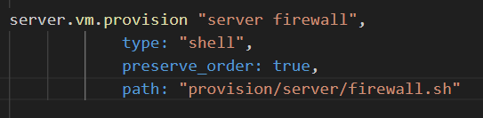
Vagrantfile

4 Выводы
В процессе выполнения лабораторной я получил навыки настройки межсетевого экрана в Linux в части переадресации портов и настройки Masquerading.

Список литературы
Администрирование сетевых подсисем

